2013年12月全国大学英语四、六级考试注意事项

2013年下半年全国大学英语四六级考试将于12月14日举行，自本次考试起，英语四、六级题型和考试时长等有所调整，为适应考试的新变化和新要求，确保本次考试考点考务工作顺利进行，现将本次考试的有关注意事项通知各位考生，请各位考生认真备考，诚信考试。
一、2013年12月CET考试时间考试时间
CET4：12月14日上午：9：00-11：25
CET6：12月14日下午：15：00-17：25

时间流程说明：
CET4 | CET6 | 流 程
08:45 | 14:45 | 考生入场（准考证、校园卡（其他考生为身份证）二证缺一不可）
09:00 | 15:00 | 发试题册、答题卡1、答题卡2。  考生检查试题册背面条形码、答题卡1和答题卡2的印刷质量，要求考生确认无误后将试题册背面上的条形码揭下后粘贴在答题卡1的条形码粘贴框内并填写（涂）试题册封底、答题卡1和答题卡2上的学校名称、姓名及准考证号等信息。强调只能用黑色签字笔填写姓名、准考证号，用HB-2B铅笔涂黑相应的信息点。
09:10 | 15:10 | 考试正式开始，考生在答题卡1上完成第一部分（写作）  （注意用黑色字迹签字笔答题）
09:40 | 15:40 | 写作部分考试结束，听力考试开始，考生打开试题册，30分钟内完成。  （注意第二部分听力答案要填写在答题卡1上）
10：10 | 16：10 | 听力考试结束，收答题卡1
10：15 | 16：15 | 考生继续作答余下的阅读、翻译部分
11：25 | 17：25 | 考试结束，收试题册、答题卡2

二、2013年下半年CET考试题型调整

1. 2013年12月起，英语四六级考试题型进行调整，如下表所示：
试卷构成 | 测试内容 |  | 测试题型 | 比例 | 时间
写作 | 写作 |  | 短文写作 | 15% | 30分钟
听力理解 | 听力对话 | 短对话 | 多项选择 | 8% | 30分钟
听力理解 | 听力对话 | 长对话 | 多项选择 | 7% | 30分钟
听力理解 | 听力短文 | 短文理解 | 多项选择 | 10% | 30分钟
听力理解 | 听力短文 | 短文听写 | 单词及词组听写 | 10% | 30分钟
阅读理解 | 词汇理解 |  | 选词填空 | 5% | 40分钟
阅读理解 | 长篇阅读 |  | 匹配 | 10% | 40分钟
阅读理解 | 仔细阅读 |  | 多项选择 | 20% | 40分钟
翻译 | 汉译英 |  | 段落翻译 | 15% | 30分钟
总计 |  |  |  | 100% | 130分钟

2.考试材料
材料名称 | 内容 | 其他说明
试题册 | 所有题目内容 | 1.试题册正面印有敬告考生。  2.试题册背面印有作文题目、考生信息填写区域、条形码粘贴条。  3.多题多卷。
答题卡1 | 写作与听力理解  答题区域 | 1.条形码粘贴框。  2.作文作答时间为半小时。  3.半小时后进行听力考试。  4.听力录音播放完成后，监考员收回答题卡1。
答题卡2 | 阅读和翻译答题区域 | 1.监考员回收完毕答题卡1后，方可允许考生开始在答题卡2上作答。
三、注意事项
全国大学英语四六级考试为“多题多卷”模式，即在同一考场采用内容不同的试题组成的多套试卷实施考试，请考生在正式开始作答前，要先仔细阅读试题册正面的“敬告考生”提示，检查试册题背面条形码、答题卡1、2的印刷质量，凡有印刷错误的，请立即举手报告监考人员处理；在确认答题卡1、2正确无误后，按监考人员的要求将试题册背面的条形码粘贴条揭下后粘贴到答题卡1的条形码粘贴框内，未粘贴或不正确的粘贴将会使考生没有考试成绩！正确粘贴条形码后再正确填涂试题册封底、答题卡1、答题卡2上的学校名称、姓名及准考证号等信息。完成填涂工作后，考生应将试题册背面向上放置到桌子的左上角位置，如未按要求做到或提前翻阅试题册的，将按违规处理，取消考试资格。
考试正式开始后考生方可开始作答，所有题目必须在答题卡上作答，且应在规定时间内依次完成作文、听力、阅读、翻译部分试题，作文题内容印在试题册背面，作答作文期间考生不得翻阅该试题册。听力录音播放完毕后，考生应停止作答，监考员将回收答题卡1，考生得到监考员指令后方可继续作答。选择题均为单选题，错选、不选或多选将不得分。
1．正确填写试题册背面的准考证号和姓名
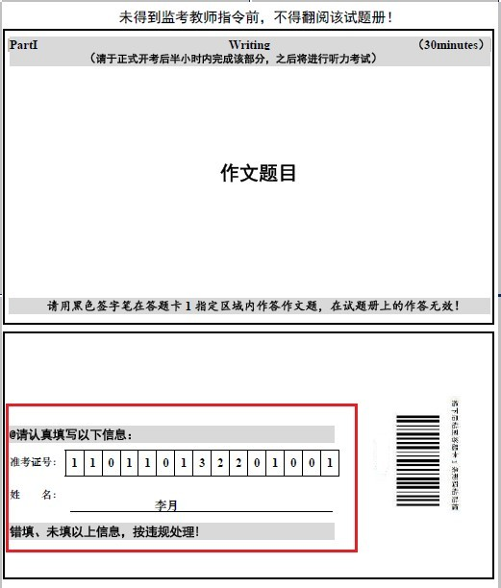
2. 将试题册背面的条形码粘贴条揭下后粘贴至答题卡1左上角的条形码粘贴框内。
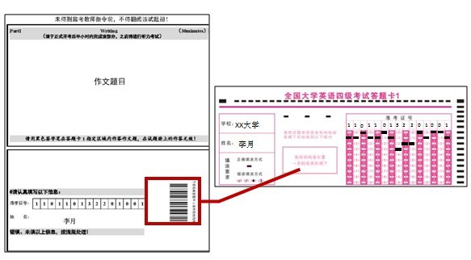
3. 第一部分是作文，题目印在试题册的背面;考试正式开始后请考生在答题卡1指定位置上作答。
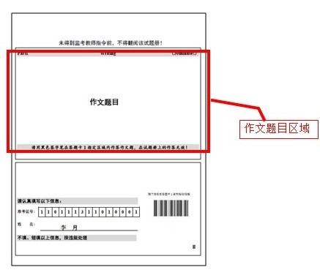
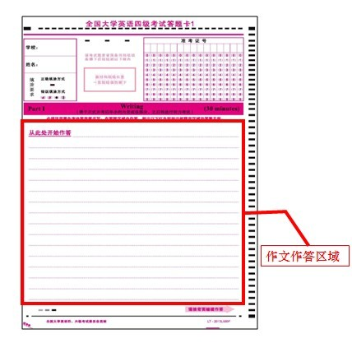
本次全国大学英语四六级考试采用“多题多卷”考试，提高了试卷的保密性，每一位考生的试题和正确答案均不相同，极大地防止了作弊的可能性。学校提醒各位考生不要相信不法分子利用网络、电子邮件、短信等手段兜售所谓“四六级试题”和“答案”，不要上当，更不能信谣传谣，并希望各位考生认真备考，诚信考试，考出自己的真实水平。
为维护考场纪律，清洁考试环境，学校将组织有关部门开展专项整治行动，严查与考试有关的各种有害“广告”，及时清除不良信息，制止不实的考试信息或违规信息通过校园网传播。对于本次考试过程中的违规考生，学校将取消其考试资格并按照《国家教育考试违规处理办法》（第33号令）及学校有关考试管理规定进行严肃处理，违纪考生在考试中的违规事实也将如实记录入考生诚信档案；对于触犯国家法律的，将移交司法机关追究刑事责任。
学校希望广大考生在考前认真准备，以良好的状态、愉快的心情参加考试，在考试过程中自觉遵守有关大学英语四六级的考试纪律和考场规则，接受监考人员的管理，共同构建公平、公正、轻松、和谐的考试环境。

教务处

